FUẞBALL, HANDBALL, HOCKEY –
… UND DIE DECKE HÄLT
BALLWURFSICHERE DECKENSYSTEME VON LINDNER GARANTIEREN
GEPRÜFTE SICHERHEIT MIT ANSPRUCHSVOLLEM DESIGN
Bilder:
Lindner_img_de_schule_erkrath_1.jpeg
Die Einhängedecke LMD E 213 BWS sorgt für die nötige Sicherheit und ein homogenes Erscheinungsbild.
Lindner_img_ch_schule_auen_frauenfeld_2.jpeg
Die bestehende Zweifachturnhalle der Schulanlage Auen wurde zu einer Dreifachturnhalle erweitert, in der die ballwurfsichere Einhängedecke nun für angenehme Akustik beim Sport sorgt.
Bildverweise:
© www.Lindner-Group.com

Lindner_img_de_tu_darmstadt_3_ ©Thomas Ott.jpeg
In der Sporthalle der TU Darmstadt kam die ballwurfsichere Streckmetalldecke mit integrierten Leuchten SYS 298 zum Einsatz.
Bildverweise:
© Thomas Ott
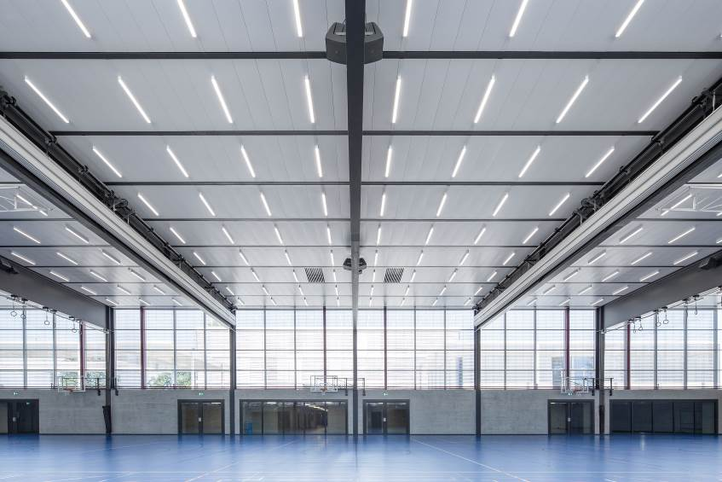
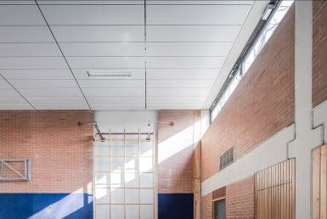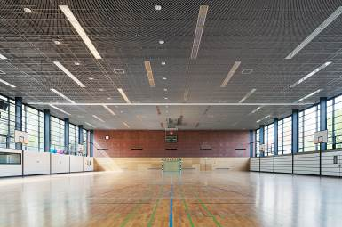
In Sporthallen herrscht für gewöhnlich reges Treiben: Sei es beim Sportunterricht in Schulen, bei Trainingseinheiten von Vereinen oder sonstigen Aktivitäten und Veranstaltungen. Diesen Anforderungen müssen auch die eingesetzten Bauteile, wie z. B. die Deckensysteme, gerecht werden. Dabei ist nicht nur gute Akustik ausschlaggebend, sondern vor allem Sicherheit und Funktionalität.
Metalldecken mit besonderer mechanischer Beanspruchung, wie sie in Sporthallen, Schwimmbädern oder Schulen auftritt, benötigen somit einen Nachweis der Stoßfestigkeit nach EN 13964 Anhang D oder DIN 18032-3. Man spricht hier von der sogenannten Ballwurfsicherheit.
Bei der Ballwurfprüfung müssen die Deckensysteme auftreffenden Bällen mit einer Geschwindigkeit von bis zu 65 km/h, standhalten und dürfen dabei nicht zu stark verformt oder zerstört werden – bzw. dürfen sich keine Elemente lösen. Dabei lassen sich je nach Verwendungszweck verschiedene Klassen bestimmen: Gymnastikräume (Klasse 3A), Schwimmhallen (Klasse 2A) sowie Sport-, Turn- und Mehrzweckhallen (Klasse 1A).

Die Lindner Group verfügt über drei ballwurfsichere Deckensysteme, geprüft nach EN 13964 in den Klassen 1A/2A/3A:
- Einhängedecke LMD-E 213 BWS
- Streckmetalldecke, eingehängt, mit betonter Fuge; LMD-St 213 BWS
- Streckmetalldecke, direkt befestigt; LMD-St 700 BWS
Die Deckensysteme überzeugen nicht nur in der Optik, sondern auch in der Funktion: Aufgrund der verdeckt liegenden Unterkonstruktion verfügen sie über ein homogenes Erscheinungsbild und sind zudem in Großformaten von bis zu 3.000 x 1.250 mm verfügbar. Die Deckenelemente sind einfach zu montieren und sehr flexibel: Mithilfe der einzeln bedienbaren, abklappbaren und verschiebbaren Deckenelemente lassen sich Revisionsarbeiten problemlos durchführen. Für großformatige Streckmetallelemente stehen auch geprüfte Revisionsklappen zur Verfügung.
Die Einhängedecke besticht außerdem durch eine gleichmäßige Optik mit akustisch wirksamen Perforationen von max. 3 mm Durchmesser und betonten Fugen in beide Richtungen.
Die Streckmetalldecken zeichnen sich durch vielfältige Gestaltungsmöglichkeiten aufgrund variabler Maschenarten, -formen und -größen aus – erhältlich in elementierter oder flächiger Ansicht.
Eine Integration von Beleuchtung oder weiteren Einbauten ist möglich. Die Einbau- und Anbauleuchten der Lindner Leuchtenfabrik, SHL 298 und SYS 298, sind dafür bestens geeignet und ebenfalls nach DIN 18032 und EN 13964 auf Stoßfestigkeit geprüft.

Mehr Informationen zu Lindner
finden Sie unter:
www.Lindner-Group.com

XING:
www.xing.com/companies/lindnergroup

LinkedIn:
www.linkedin.com/company/lindner-group

twitter:
www.twitter.com/Lindner_Group

Pinterest:
www.pinterest.de/lindnergroup

Instagram:
www.instagram.com/lindner_group
Kontakt für
Presse- und Leseranfragen:

Lindner Group
Vertriebsstrategie und Marketing

Christina Rieger
Bahnhofstraße 29
94424 Arnstorf

Telefon: +49 8723 20-3148
Christina.Rieger@Lindner-Group.com
Die Lindner Group ist Europas führender Spezialist in den Bereichen Innenausbau, Fassaden und Isoliertechnik. Das Familienunternehmen verfügt über mehr als 50 Jahre Erfahrung im „Bauen mit neuen Lösungen“, der Entwicklung und Ausführung von individuellen und fortschrittlichen Projektlösungen, die Mehr.Wert bieten. Mit weltweit gut 7.500 Mitarbeitern betreibt Lindner vom bayerischen Arnstorf aus Produktionsstätten und Tochtergesellschaften in mehr als 20 Ländern.

